SIARAN PERS

Galaxy Z Fold7 | Z Flip7 dan Galaxy Watch8 Series Wujudkan Ide Kreatif
Menjadi Peluang Bisnis Bersama Team Galaxy

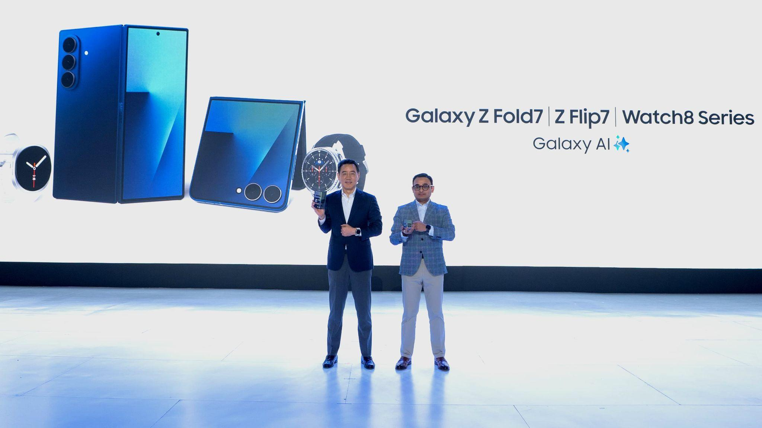
Selain menyajikan The First Galaxy AI Live Creation bersama Arief Muhammad, Prilly Latuconsina, Reza Rahadian, Yura Yunita, Ariel Tatum dan Vidi Aldiano, Samsung juga mengumumkan no na, girl group internasional asal Indonesia yang resmi bergabung dalam Team Galaxy.

Jakarta, 30 Juli 2025 – Samsung menggelar acara “The First Galaxy AI Live Creation” yang menandai kehadiran Galaxy Z Fold7 | Z Flip7 dan Galaxy Watch8 Series di Indonesia pada 30 Juli 2025 di Spike AirDome, Jakarta. Dalam acara peluncuran Galaxy Z Fold7 | Flip7, Samsung memperkuat visi dengan inovasi bermakna bagi masyarakat Indonesia. Team Galaxy membagi pengalaman mereka dengan fitur Al yang membantu mereka lebih cepat dan lebih baik dalam berkarya.

Dalam kesempatan ini, Samsung turut mengumumkan no na, girl group Indonesia pertama di kancah internasional, sebagai anggota termuda dalam Team Galaxy. Setiap anggota girl band no na langsung merasa cocok dengan Galaxy Z Fold7|Flip7 karena ringan di tangan dan stylish untuk segala aktivitas. Kedua hape lipat ini benar-benar powerful dan membantu mereka berekspresi sesuai gaya masing-masing karakter mereka.

Di acara bertema The First Galaxy AI Live Creation, Arief Muhammad, Prilly Latuconsina, Reza Rahadian, Yura Yunita, Vidi Aldiano, dan Ariel Tatum mewakili Team Galaxy menunjukan peran Galaxy AI dan Gemini AI dalam produktivitas dan kreativitas mereka. Sosok-sosok kreatif tersebut membuktikan bagaimana semua hal bisa dilakukan secara praktis langsung di HP lipat Samsung terbaru, mulai dari menghasilkan monolog puisi yang menyentuh, karya musik yang memesona, hingga mengembangkan ide bisnis. Peluncuran hari ini sekaligus menandakan kehadiran Galaxy Z Fold7, Galaxy Z Flip7 dan Galaxy Watch8 Series di gerai-gerai Samsung Store terdekat di mana seluruh konsumen di Indonesia dapat mencoba setiap fitur terbaru dan peningkatan kamera dan performance smartphone dan smartwatch Galaxy terbaru tersebut.

“The First Galaxy AI Live Creation menjadi tema di peluncuran hari ini, membuktikan bahwa Galaxy Z Fold7 | Z Flip7 yang bukan sekadar hape lipat paling tipis dan ringan, tapi juga sangat kokoh. Lebih dari itu, smartphone ini bukan hanya memamerkan apa yang bisa kita lakukan bersamanya, namun juga menunjukan apa yang sebenarnya kita butuhkan, yaitu performa, menjadi asisten yang dapat diandalkan, dan menjadi bagian dari gaya hidup penggunanya. Bahkan dengan AI hybrid yang terintegrasi pada hape lipat ini menjadi teman berpikir yang cerdas, dan membantu kita dalam berkarya, memimpin, membangun peluang baru untuk masa depan. Samsung Galaxy Z Fold7 | Z Flip7 mengajak Anda membuka kekuatan diri Anda untuk mengubah hal biasa menjadi luar biasa. Unfold your power, flip the norm,” kata Harry Lee, President Samsung Electronics Indonesia

The First Galaxy AI Live Creation: Ciptakan Peluang Baru Bersama Galaxy AI dan Gemini AI.
The First Galaxy AI Live Creation dibuka oleh Reza Rahadian sebagai seorang sutradara yang berdiskusi dengan Gemini AI pada Galaxy Z Fold7 dalam setiap proses kreatifnya. Dengan bobot Galaxy Z Fold7 yang ringan, tipis dan kokoh, Reza nyaman menggunakannya, dan mudah mengantonginya, saat mencari berbagai inspirasi di manapun dan kapanpun. Dengan kualitas Ultra 200MP Camera Galaxy Z Fold7 yang punya fitur Object Eraser, Reza dapat menghasilkan foto-foto untuk preferensi angle dan juga mood visual yang sedang ia buat. Ditambah lagi, Galaxy LOG video semakin memperluas imajinasi Reza yang tertuang dalam puisi buatannya. “Di tengah malam sunyi di Takengon, saya menatap langit penuh bintang, ada rasa yang tak bisa dijelaskan. Dari rasa itu, lahir sebuah puisi di layar luas Galaxy Z Fold7 saya. Tidak hanya mengetik, saya juga berdialog dengan Gemini AI. 200MP Ultra Camera di Galaxy Z Fold7 membantu saya menangkap detil langit yang bukan sekadar dokumentasi, tapi menjadi frame yang menghidupkan suasana hati. Galaxy Z Fold7 membuat proses kreatif jadi mandiri, spontan, dan jujur. This’s how I unfold the power,” ujar Reza Rahadian, Team Galaxy.

Lain lagi cerita Yura Yunita saat memperkaya inspirasinya bersama Gemini Live. Baginya, layar luas Galaxy Z Fold7 dan juga dukungan AI-nya menjadi hal yang paling disukai dari hape lipat ini. Puisi Reza menjadi inspirasi buat Yura. “Berdiskusi dengan Gemini Live, inspirasi tadi menjadi ide sebuah lirik lagu, koreografi, dan konsep panggung. Dari proses ini lahirlah tema acara The First Galaxy AI Live Creation,” jelas Yura Yunita, Team Galaxy.

Yura Yunita yang selalu tampil energik dan ekspresif di atas panggung membagikan rahasianya kepada Vidi Aldiano dan Prilly Latuconsina. Ia mengandalkan fitur Running Coach pada Galaxy Watch8 untuk menjaga kebugarannya dengan berbagai latihan yang terprogram oleh AI. Mulai dari membuat lagu sampai menjaga kebugaran Yura, semua jadi lebih efisien berkat bantuan AI di Galaxy Z Fold7 dan Galaxy Watch8. Terinspirasi oleh bagaimana aktivitas Yura yang kini lebih efisien berkat kehadiran AI, Vidi Aldiano langsung mengeluarkan Galaxy Z Flip7 dan meminta Galaxy AI untuk membuat agenda olahraga Vidi, hanya melalui FlexWindow yang kini lebih luas dan punya berbagai fungsi di Galaxy Z Flip7. Desain terbaru Galaxy Z Flip7 menawarkan kepraktisan lebih, memudahkan Vidi untuk dapat terus produktif.

Reza Rahadian juga mengikutsertakan Ariel Tatum untuk menjadi bagian dari The First Galaxy AI Live Creation. Ariel Tatum yang selalu tampil fashionable pun senang dengan Infinity FlexWindow Galaxy Z Flip7 - layar depan yang lebih besar - dan Gemini AI yang bisa diajak berdiskusi mengenai outfit-nya yang harus sesuai dengan tema yang ia bawakan. Ia menceritakan kecanggihan fitur share screen with live pada Gemini Live yang menyenangkan untuk berdiskusi tentang fashion mulai dari memilih baju, menyocokan warna, pilih sepatu. Di Galaxy Z Flip7, penggunaan fitur Gemini AI jadi lebih praktis karena dapat digunakan baik saat Galaxy Z Flip7 dibuka maupun ditutup. Tak hanya berhenti di situ, Ariel pun berbagi pengalaman dengan Galaxy AI, “Saat mengirimkan rekaman puisi di voice note untuk pertunjukan ini ke Reza, aku pakai Audio Eraser untuk meredam kebisingan di sekitar lokasi shooting.”

Karya yang dibuat Reza Rahadian menarik perhatian Arief Muhammad, yang selama pertunjukan berlangsung melakukan riset untuk ide bisnis yang berawal dari kreativitas Reza Rahadian. “Saya langsung membuat riset tentang teater musikal dengan bantuan Deep Research dari Gemini AI. Senang banget dibantu AI Summarize, detail riset diringkas dalam hitungan menit. Saat membuat ide bisnis, seringkali saya harus menggunakan beberapa aplikasi. Dan, OneUI 8 membuat saya bisa multitasking dengan beberapa aplikasi di floating window di layar Galaxy Z Fold7 yang luas ini,” ujar Arief Muhammad, Team Galaxy.

Bahkan saat Arief menggunakan AI Agent on Your Wrist di Galaxy Watch8 Classic dan berdiskusi dengan Gemini AI membuat Vidi Aldiano dan Team Galaxy yang lain terkesima. Prilly Latuconsina pun mengambil kesempatan memamerkan FlexCam 50MP di Galaxy Z Flip7 miliknya untuk berfoto bersama. Menggunakan teknik pinch di Galaxy Watch8-nya, ia mengambil foto dari kejauhan.

Integrasi Galaxy AI dan Gemini AI dalam Galaxy Z Fold7, Galaxy Z Flip7, dan Galaxy Watch8 membuat ide kreatif dapat tertuang menjadi ide bisnis. “Ini bukan hanya tentang teknologi. Namun apa yang dapat kita lakukan dengan teknologi itu. The First Galaxy AI Live Creation bukan hanya sebuah pertunjukan. Ini adalah bukti bahwa imajinasi bisa jadi nyata saat kreativitas manusia bersinergi dengan kecanggihan teknologi. Teknologi bukan sekadar alat, namun menjadi teman yang membantu kita menyampaikan inspirasi menjadi makna. Ini saat kita membuka kekuatan kita dan mengubah hal biasa menjadi peluang baru. Unfold Power, Flip the Norm,” tegas Reza.

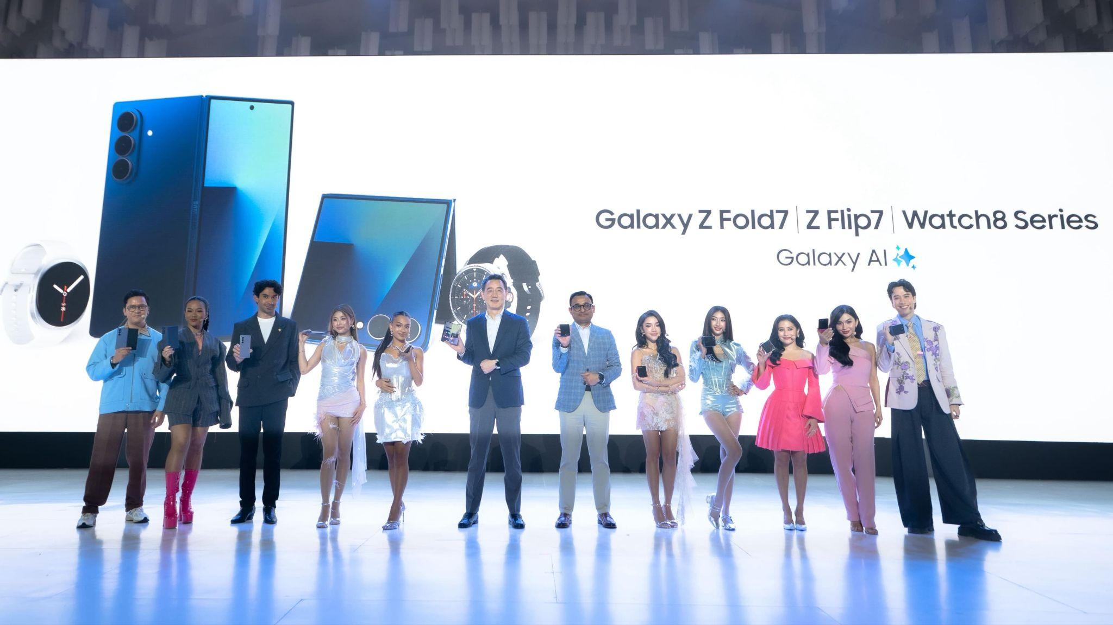
The First Galaxy AI Live Creation bersama Team Galaxy

no na, girl group Internasional asal Indonesia, Resmi Menjadi Team Galaxy
Dalam acara peluncuran ini, Samsung juga memperkenalkan no na, girl group internasional asal Indonesia, sebagai Team Galaxy baru. “Kami bangga bisa jadi bagian dari Team Galaxy Samsung Indonesia. Ketika pertama kali menggunakan Galaxy Z Fold7 | Z Flip7, rasanya langsung click karena ringan di tangan dan powerful untuk segala aktivitas. Yang paling penting, keduanya benar-benar sesuai dengan gaya hidup dan kepribadian kami, baik secara personal maupun sebagai anggota no na dengan karakter yang unik, ekspresif, dan suka tampil catchy tapi tetap simple,” ujar no na.

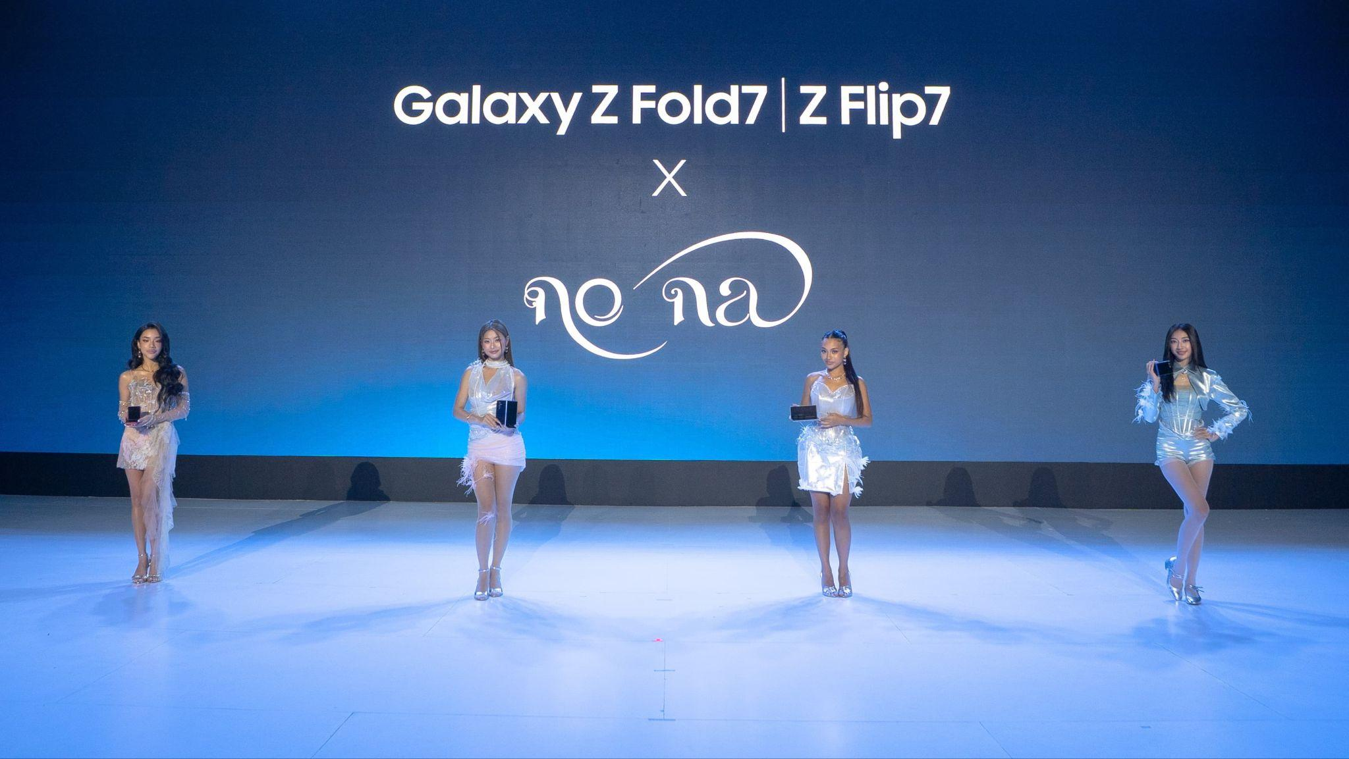
no na resmikan menjadi anggota baru Team Galaxy Samsung Indonesia

Mulai tanggal 1 Agustus 2025, kamu sudah bisa beli Galaxy Z Fold7 | Z Flip7 langsung di toko offline terdekat. Selama periode 1 - 14 Agustus 2025, kamu akan bisa mendapatkan keuntungan eksklusif pembelian device Galaxy Z Fold7 | Z Flip7 hingga Rp6 juta rupiah dengan Purchase with Purchase atau Trade-in Cashback hingga Rp3.5 juta rupiah dan bank cashback hingga Rp2.5 juta rupiah.

Galaxy Z Fold7 hadir di Indonesia dalam opsi 16GB/1TB (Rp34.999.000), 12GB/512GB (Rp31.499.000), dan 12GB/256GB (Rp28.499.000). Opsi warna untuk Galaxy Z Fold7 meliputi Blue Shadow, Silver Shadow, Jetblack, dan Mint (online exclusive). Sementara itu, Galaxy Z Flip7 hadir di Indonesia dengan pilihan 12GB/512GB (Rp19.999.000) dan 12GB/256GB (Rp17.999.000). Ada pilihan warna Blue Shadow, Jetblack, Coral-red, dan Mint (online exclusive) yang bisa dipilih sesuai warna favorit kamu.

Galaxy Watch8 Series terdiri dari Galaxy Watch8 dan Galaxy Watch8 Classic. Galaxy Watch8 hadir dalam pilihan warna Graphite dan Silver dengan harga Rp5.499.000 (40mm) dan Rp5.999.000 (44mm). Lalu, Galaxy Watch8 Classic tampil dalam ukuran 46mm yang tersedia dalam dua warna elegan, yaitu Hitam dan Putih, dengan harga Rp6.999.000.

Untuk informasi lebih lanjut, kunjungi www.samsung.com/id.

-o0o-

Tentang Samsung Electronics Co., Ltd.
Samsung menginspirasi dunia dan membentuk masa depan dengan ide dan teknologi transformatif. Perusahaan ini mendefinisikan ulang dunia TV, digital signage, smartphone, wearables, tablet, elektronik rumah tangga dan sistem jaringan, juga memori, sistem LSI, dan foundry. Samsung juga memajukan teknologi pencitraan medis, solusi HVAC dan robotik, sembari mengembangkan produk-produk otomotif dan audio lewat Harman. Dengan ekosistem SmartThings, kolaborasi terbuka dengan para mitra, dan integrasi AI ke dalam portfolionya, Samsung menghadirkan pengalaman terhubung yang mulus dan cerdas. Untuk berita terkini, silakan kunjungi Samsung Newsroom di news.samsung.com.

Untuk keterangan lebih lanjut:
Fia Handayani  Public Relations Manager  Samsung Electronics Indonesia  Email: f.handayani@samsung.com | Maghfira Tabrani  Manager  Carl Byoir  Email: maghfira.tabrani@carlbyoir.com

